 | Государственное казенное учреждение Свердловской области  «Территориальный центр мониторинга и реагирования  на чрезвычайные ситуации в Свердловской области»

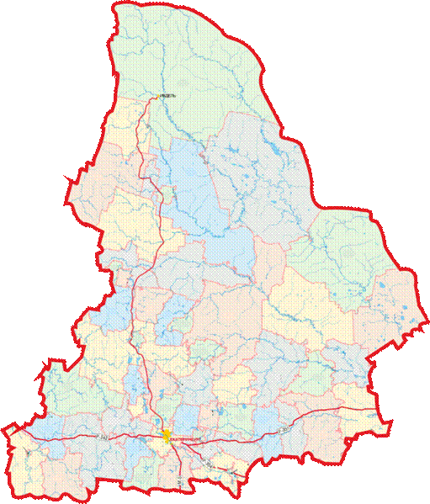
ДОЛГОСРОЧНЫЙ ПРОГНОЗ
циклических чрезвычайных ситуаций
на территории Свердловской области
на осенне-зимний период
2015/2016 года

Екатеринбург
2015 г.
1. Анализ риска возникновения чрезвычайных ситуаций природного и техногенного характера в осенне-зимние периоды

На территории Свердловской области за период с 2005 по 2015 годы в осенне-зимний период (с сентября по февраль) было зарегистрировано 42 чрезвычайные ситуации: 39 техногенного характера и 3 биолого-социального характера. Чрезвычайных ситуаций природного характера не зарегистрировано.
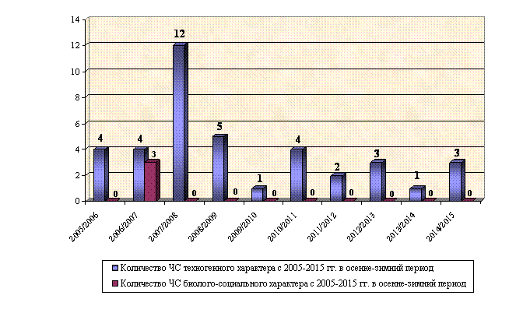
Источники ЧС техногенного характера | 1. Аварии на автодорогах (крупные дорожно-транспортные аварии и катастрофы) – 12 ЧС (пострадало 92 человека, в том числе погибло 40 человек);  2. Пожары в производственных зданиях, сооружениях – 9 ЧС (пострадало 63 человека, в том числе погибло 33 человека);  3. Аварии на магистральных газо-, нефте-, продуктопроводах – 4 ЧС (пострадал 1 человек);  4. Внезапное обрушение зданий, сооружений, пород – 4 ЧС (пострадало 8 человек, в том числе погибло 6 человек);  5. Аварии на коммунальных системах жизнеобеспечения – 4 ЧС (погибших и пострадавших нет);  6. Крушения и аварии грузовых и пассажирских поездов – 2 ЧС (пострадало 3 человека, в том числе погибло 2 человека);  7. Аварии на транспорте с выбросом (угрозой выброса) АХОВ – 2 ЧС (погибших и пострадавших нет);  8. Авиационные катастрофы и аварии – 1 ЧС (погиб 1 человек);  9. Обнаружение (утрата) источников ионизирующего излучения – 1 ЧС (погибших и пострадавших нет);  10. Обнаружение (утрата) взрывчатых веществ (боеприпасов) – 1 ЧС (погибших и пострадавших нет);  11. Пожары в зданиях (сооружениях) жилого, административного и социального назначения – 1 ЧС (пострадало 9 человек, в том числе погиб 1 человек).  Всего в результате ЧС пострадало 177 человек, в том числе погибло 83 человека.
Источники ЧС биолого-социального характера | 1. Особо опасные острые инфекционные болезни сельскохозяйственных животных: ящур, бешенство, сибирская язва и прочее – 3 ЧС (погибших и пострадавших среди населения нет).
Источники ЧС природного характера | ЧС не зарегистрировано
Распределение количества чрезвычайных ситуаций по управленческим округам Свердловской области представлено в диаграмме:

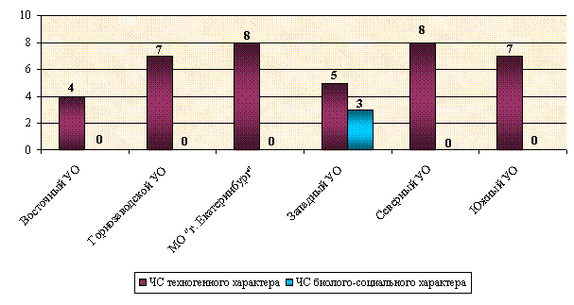

За осенне-зимний период 2014/2015 года были зарегистрированы 3 (три) чрезвычайные ситуации техногенного характера:

№ п/п | Источник ЧС* | Дата | Погибло | Пострадало | Описание ЧС
осенне-зимний период 2014/2015 годы
1. | 1.1.1 крушения и аварии грузовых и пассажирских поездов | 05.11.2014 | - | - | Шалинский городской округ  На ж/д станции Сабик произошло столкновение пассажирского и грузового поездов. В результате сошел с рельс локомотив и два почтовых вагона пассажирского поезда.
2. | 1.2.8. пожары (взрывы) в шахтах, подземных и горных выработках, метрополитенах | 17.01.2015 | 3 | 5 | Кушвинский городской округ  На шахте «Южная» ОАО «ВГОК» произошла детонация взрывчатки с последующим горением.
3. | 1.6. обрушение зданий, сооружений, пород | 19.02.2015 | - | 5 | Каменский городской округ  В результате взрыва газового баллона по ул. Механизаторов, 11 в п. Позариха произошло обрушение потолочных перекрытий и межквартирных стен в трех квартирах двухэтажного дома.
* - в соответствии с Приказом МЧС России № 329 от 08.07.2004 «Критерии информации о чрезвычайных ситуациях»

Чрезвычайных ситуаций природного и биолого-социального характера зарегистрировано не было.

Анализ работы систем жилищно-коммунального хозяйства

По данным ФГБУ «Уральское УГМС» средняя температура прошлого отопительного периода 2014/2015 года на территории Свердловской области была на 1-2° выше нормы и составила -7,5, -9,5°. Холодным оказался октябрь 2014 года (на 1-3° ниже нормы), в ноябре средняя температура соответствовала норме, в остальные месяцы отопительного периода было теплее обычного на 2-3°, в феврале 2015 - на 4-8°.

В осенне-зимний период 2014/2015 года (сентябрь-февраль) на системах жилищно-коммунального хозяйства было зарегистрировано 92 нарушения. Данный показатель ниже в 1,8 раза по сравнению с этим же периодом 2013/2014 года (162 аварии).
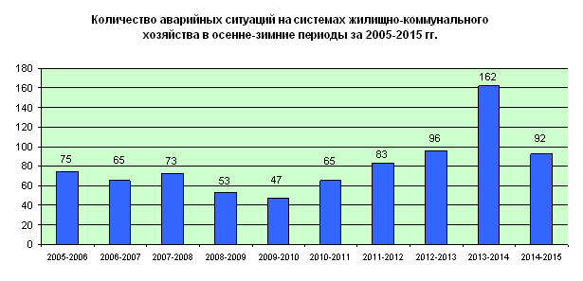
Наибольшее количество аварийных ситуаций было зафиксировано в октябре 2014 года и январе 2015 года (22 и 20 аварийных ситуаций соответственно). В октябре преобладали аварии на системе теплоснабжения, а в январе – на водопроводной сети.
Распределение аварийных ситуаций по месяцам представлено на графике:
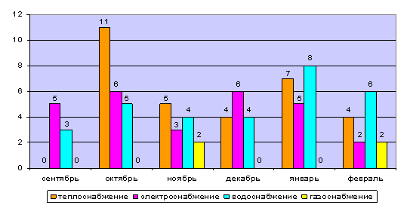
Преобладающее количество нарушений на системах жилищно-коммунального хозяйства отмечено в г. Екатеринбурге, Западном и Северном управленческих округах.

Распределение аварий на системах жизнеобеспечения
в осенне-зимний период 2014/2015 года по управленческим округам
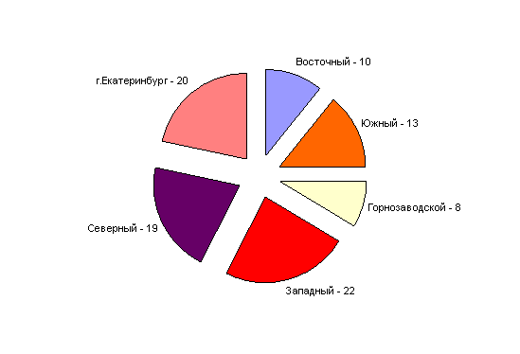
Горнозаводской УО | 8 | МО г. Нижний Тагил-4; Невьянский ГО-3;  Верхнесалдинский ГО-1
Восточный УО | 10 | Режевской ГО-4; Махнёвское МО-3;  Артёмовский ГО-1; Алапаевское МО-1; Тавдинский ГО-1
Южный УО | 13 | Арамильский ГО-2; Белоярский ГО-2;  Берёзовский ГО-2; Малышевский ГО-2; Сысертский ГО-2; ГО Верхнее Дуброво-1; Каменский ГО-1; ГО Сухой Лог-1
Северный УО | 19 | Нижнетуринский ГО-11; ГО Верхотурский-3; Серовский ГО-2; Волчанский ГО-1;  Ивдельский ГО-1; Североуральский ГО-1
Западный УО | 22 | ГО Первоуральск-10; ГО Дектярск-5;  МО Красноуфимский округ-4;  Нижнесергинский МР-2; ГО Ревда-1
МО «город Екатеринбург» | 20

Основные причины аварийных ситуаций на системах ЖКХ, повлекшие нарушение жизнеобеспечения населения:
- высокий износ основных фондов жилищно-коммунального хозяйства, в первую очередь тепловых и водопроводных сетей;
- неудовлетворительное техническое состояние теплогенерирующего оборудования котельных, трансформаторных подстанций и электрических сетей;
- механические повреждения трубопроводов и линий электропередач при выполнении строительных и дорожных работ.
Зафиксирован случай нарушения жизнеобеспечения из-за долгов перед поставщиками топливно-энергетических ресурсов:
15 декабря 2014 года в городе Реже (Режевской городской округ) по причине систематического нарушения обязательств по договору в части оплаты услуг по транспортировке газа было произведено прекращение подачи газа на три котельные. В результате было нарушено теплоснабжение и горячее водоснабжение в 440 домах (30960 человек, в т.ч. 9300 детей) и в 75-ти социально значимых объектах. Подача газа на все котельные возобновилась через 7 часов, после чего жизнеобеспечение было полностью восстановлено.

Дорожно-транспортные происшествия
Чрезвычайных ситуаций, связанных с дорожно-транспортными происшествиями, в осенне-зимний период 2014/2015 года не зарегистрировано.
Анализируемый период характеризовался высоким уровнем аварийности в осенние месяцы и умеренным снижением количества ДТП и пострадавших в зимние месяцы, при этом количество погибших все месяцы оставалось стабильно высоким.
Уменьшение аварийности в зимние месяцы связано с сезонным уменьшением количества транспортных средств на автодорогах, снижением объемов перевозок и дорожных работ.

Показатели аварийности по месяцам в осенне-зимний период 2014/2015 г.
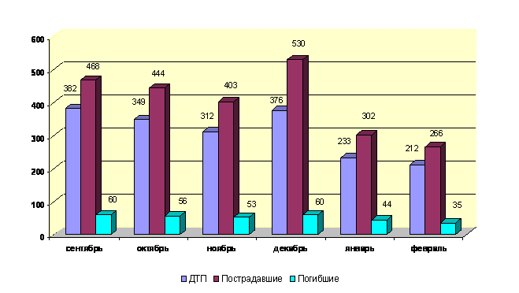

Главными виновниками дорожно-транспортных происшествий являлись владельцы индивидуального транспорта, по вине которых совершено 77% аварий от общего числа происшествий.
Основными причинами ДТП из года в год продолжают оставаться: несоответствие скорости конкретным дорожным условиям, превышение установленной скорости, несоблюдение очередности проезда транспортных средств, выезд на полосу встречного движения.

Аварии, связанные с разливом (выбросом) АХОВ
В осенне-зимний период 2014/2015 года чрезвычайных ситуаций, связанных с разливом АХОВ, не зарегистрировано. Произошли аварийные ситуации, не достигшие уровня ЧС.
Город Нижний Тагил
16 сентября 2014 года при проведении газосварочных работ произошла утечка газового конденсата из газового баллона и распространение запаха по зданию школы. Была проведена эвакуация учащихся и сотрудников, пострадавших не было.
Серовский городской округ
28 сентября 2014 года у Дворца водного спорта была обнаружена разлитая ртуть на площади 1 кв.м. Были проведены демеркуризационные работы, пострадавших не было.
МО «город Екатеринбург», ж/д станция «Екатеринбург-Сортировочная»
6 января 2015 года из цистерны ёмкостью 49 тонн произошла течь газолина из сливного устройства. Объём утечки составил 70 литров. Угрозы населению не было, работа станции не останавливалась.

Аварии на железнодорожном транспорте
В осенне-зимний период 2014/2015 года произошла одна чрезвычайная ситуация:
Шалинский городской округ
5 ноября 2014 года на железнодорожной станции Сабик в результате столкновения пассажирского и грузового поездов сошли с рельс локомотив и
2 почтовых вагона пассажирского поезда. Пострадавших не было.
Было зафиксировано ещё 5 аварийных ситуаций, не достигших уровня ЧС.

Аварии на воздушном транспорте
Чрезвычайных ситуаций, вызванных авариями на воздушном транспорте, не зафиксировано. За анализируемый период имели место аварийные посадки пассажирских самолетов:
Город Екатеринбург, аэропорт «Кольцово»
11 сентября 2014 года самолет, осуществлявший рейс Екатеринбург – Адлер, совершил вынужденную посадку в аэропорту «Кольцово» по причине не сработавшего шасси. На борту находилось 169 пассажиров, 7 членов экипажа,
1,5 тонны груза. Пострадавших не было;
16 октября 2014 года в связи с проблемами в работе системы наддува кабины экипажа и салона пассажирский самолет, летевший по маршруту Екатеринбург-Фергана (республика Узбекистан), совершил вынужденную посадку в аэропорту «Кольцово» без последствий;
5 февраля 2015 года после информации об отравляющем веществе на борту самолета, следовавшего по маршруту Санкт Петербург-Екатеринбург, были проведены посадка и досмотр судна, отравляющее вещество не обнаружено;
15 февраля 2015 года из-за отказа одного из двух двигателей самолета, следовавшего по маршруту Сеул-Париж, была произведена вынужденная посадка самолета. Пострадавших не было.

Аварии на магистральных трубопроводах
В осенне-зимний период 2014/2015 года аварийных и чрезвычайных ситуаций зарегистрировано не было.

Пожары (взрывы) в производственных зданиях, сооружениях
За анализируемый период зарегистрирована одна чрезвычайная ситуация:
Кушвинский городской округ, г. Кушва
17 января 2015 года на шахте «Южная» ОАО «ВГОК» на горизонте 168 метров при подготовке к проведению взрывных работ произошла детонация взрывчатки с последующим горением. Пострадало 5 человек, из которых
3 человека погибли.
Произошли аварийные ситуации, связанные с пожарами, взрывами и обрушениями в производственных зданиях:
Город Нижний Тагил
23 октября 2014 года в результате обрушения горной породы на шахте «Магнетитовая» погиб рабочий;
Городской округ Верхняя Пышма, п. Красный
22 ноября 2014 года в результате пожара на территории промзоны на площади 2000 кв.м. сгорел цех. Погибших и пострадавших не было;
Город Екатеринбург
17 декабря 2014 года произошел пожар в административном здании на территории завода «Виз-Сталь». Пострадало 5 человек, было эвакуировано 27 человек;
Городской округ Краснотурьинск, город Краснотурьинск
1 февраля 2015 года на территории Богословской ТЭЦ произошло частичное обрушение дымовой кирпичной трубы. Пострадавших не было. Жизнеобеспечение населения не нарушалось, технологический процесс «БАЗ СУАЛ» и ТЭЦ не был приостановлен.

Обрушение зданий, сооружений
Зарегистрирована одна чрезвычайная ситуация:
Каменский городской округ, с. Позариха
19 февраля 2015 года в результате взрыва газового баллона в двухэтажном жилом доме произошло обрушение потолочных перекрытий и межквартирных стен в трех квартирах. В результате пострадало 5 человек, в том числе 4 ребенка.

Одно происшествие, не достигшее уровня ЧС:
Городской округ Среднеуральск, г. Среднеуральск
16 января 2015 года произошло обрушение пролетов эвакуационного выхода в пятиэтажном муниципальном жилом доме. Пострадавших нет.

Пожары в бытовом секторе
В осенне-зимний период 2014/2015 года чрезвычайных ситуаций, связанных с бытовыми пожарами, не было.
Количество пожаров, количество погибших и травмированных на них было на уровне среднемноголетних значений.

Показатели пожарной обстановки по месяцам
в осенне-зимний период 2014/2015 г.

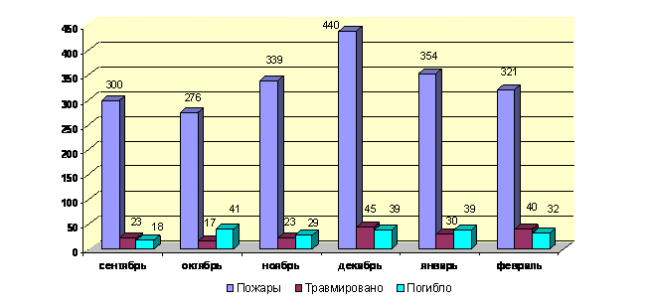
Наибольшее количество пожаров зафиксировано в городах Екатеринбурге -463 пожара, Нижнем Тагиле - 135 пожаров, городском округе Первоуральске - 76 пожаров, городе Каменске-Уральском - 63 пожара, Артемовском городском округе - 54 пожара, Серовском и Березовском городских округах - 43 и 42 пожара соответственно.
В отдельных муниципальных образованиях зафиксированы пожары с тяжелыми последствиями, где число погибших составило от 2-х до 4-х человек.

Аварии с выбросом (угрозой выброса) радиоактивных веществ
В осенне-зимний период 2014/2015 года чрезвычайных ситуаций, вызванных авариями с выбросом (угрозой выброса) радиоактивных веществ, не зарегистрировано. Произошло шесть происшествий радиационного характера, связанных с обнаружением локальных источников ионизирующего излучения, в основном, металлического лома, загрязненного природными радионуклидами. Случаев облучения персонала выше установленных норм не зафиксировано. Радиоактивный фон на территории Свердловской области оставался в норме.

Прочее:
Город Екатеринбург
27 октября 2014 года в результате взрыва гранаты в частном жилом доме погибло 2 человека. Возгорания не было.

Обстановка на водных объектах
В осенне-зимний период 2014/2015 года на водоемах области погибло
9 человек (АППГ – 13 человек).
Большинство происшествий зарегистрировано в осенние месяцы с сентября по ноябрь.
Сейсмологическая обстановка
К числу ведущих природных экзогенных геологических процессов, имеющих развитие на территории Свердловской области, относятся:
- карстово-суффозионные процессы;
- обрушение и проседание земной поверхности над подземными горными выработками;
- оползневые и эрозионные процессы на бортах речных долин, на отвалах горных пород и карьерных выемках.
За анализируемый период 2014/2015 года на территории Свердловской области обстановка была благополучной, развитие и активизация экзогенно-геологических процессов происходили на уровне среднемноголетних значений.

Эпидемиологическая обстановка
Показатель инфекционной заболеваемости населения Свердловской области за осенне-зимний период 2014/2015 года составил 721825 случаев, что на 28,7% выше, чем за аналогичный период 2013/2014 года (560497 случаев), и на 5,9% выше среднемноголетнего показателя (681506 случаев).
Показатель инфекционной заболеваемости за период с 2010 по 2015 годы.
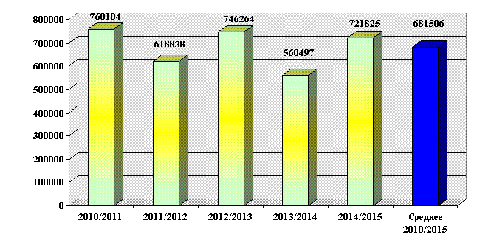 Анализ осенне-зимнего периода 2014/2015 года показал, что количество случаев инфекционной заболеваемости на территории Свердловской области по основным нозологическим единицам увеличилось. Исключение составили заболевания сальмонеллезом, паразитарные болезни, а также заболеваемость клещевым энцефалитом и боррелиозом.
Заболевания | Показатель за период 2014/2015 г. | Показатель за период 2013/2014 г. | Динамика изменения
- острые респираторные заболевания | 646221 | 487441 | +32,6%
- острые кишечные инфекции | 16289 | 14040 | +16,0%
- пневмонии | 14064 | 12113 | +16,1%
- гепатиты | 4226 | 3815 | +10,8%
- болезни, вызванные ВИЧ | 521 | 477 | +9,2%
- ГРИПП | 165 | 19 | + 8,6 раза
- туберкулез активный | 1952 | 1841 | +6,0%
- сальмонеллезы | 566 | 682 | -17,0%
- паразитарные болезни | 6099 | 6327 | -3,6%
- клещевой энцефалит и боррелиоз | 24 | 142 | -5,9 раза
В прошедшем эпидсезоне увеличился показатель заболеваемости ГРИППом (+8,6 раза) в сравнении с периодом 2013/2014 года, но не превысил среднемноголетнего показателя – 538. Так же значительно увеличилось количество заболевших острыми респираторно-вирусными инфекциями в сравнении с аналогичным периодом прошлого сезона (+32,6%) и среднемноголетними показателями (+8,0%).
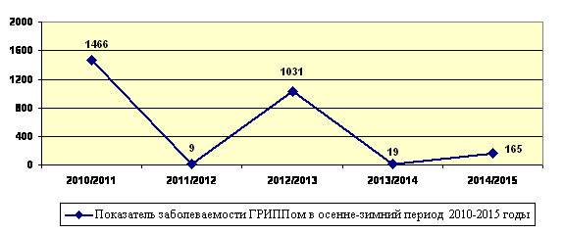

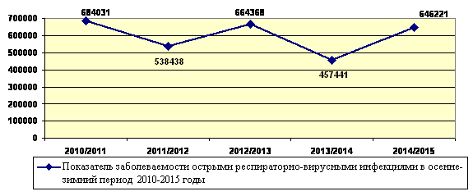

В осенне-зимний период 2014/2015 года зарегистрировано 4 очага острой кишечной инфекции с общим количеством пострадавших 131 человек, в т.ч. детей до 17-ти лет – 120 человек. Основной причиной возникновения заболеваемости стали нарушения санитарных норм и правил по организации питания.

№ п/п | Дата | Муниципальное образование, населенный пункт | Характеристика
1. | 11.09.-15.09.2014 | Нижнесергинский муниципальный район, п. Дружинино | МКОУ «СОШ №13» - 31 случай заболевания ОКИ норовирусной и стафилококковой этиологии, в том числе дети до 17-ти лет – 30 случаев.
2. | 23.10.-28.10.2014 | Невьянский городской округ,  п. Цементный | МАОУ СОШ – 29 случаев (все дети до 17-ти лет) заболевания ОКИ норовирусной этиологии.
3. | 18.11.-20.11.2014 | городской округ Верхняя Пышма,  п. Кедровое | СОШ №24 – 22 случая заболевания ОКИ (все дети до  17-ти лет).
4. | 20.01.-29.01.2015 | городской округ Первоуральск,  г. Первоуральск | 49 случаев заболевания ОКИ норовирусной (2 типа) и ротовирусной инфекциями, в том числе 39 детей до 17-ти лет. Причина - водный путь передачи инфекции.

Эпизоотическая обстановка
В течение осенне-зимнего периода 2014/2015 года было зарегистрировано 23 случая заболевания бешенством среди животных, что ниже аналогичного периода прошлого сезона на 37,1% (2013/2014 год – 35 случаев).
В целом эпизоотическая обстановка по бешенству в области по-прежнему остаётся неблагополучной:
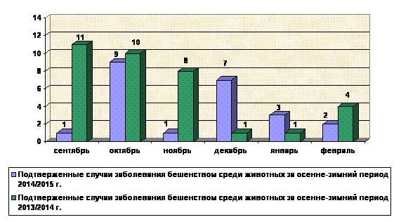

Большинство подтвержденных случаев бешенства регистрируется среди диких животных, на втором месте количество домашних животных и наименьшее число заболевших бешенством регистрируется среди сельскохозяйственных животных.

Вид животного | Количество зарегистрированных случаев
Вид животного | 2014/2015 г. | 2013/2014 г.
Дикое (лиса, енотовидная собака, барсук) | 18 | 24
Домашнее (собака, кошка) | 4 | 10
Сельскохозяйственное (КРС, МРС) | 1 | 1
ИТОГО: | 23 | 35

Наиболее неблагополучными районами на территории Свердловской области за осенне-зимний период 2014/2015 года по заболеваемости бешенством являются:
- Ирбитское муниципальное образование - 6 случаев;
- Муниципальное образование Красноуфимский округ и Артинский городской округ – по 4 случая;
- Байкаловский муниципальный район и Ачитский городской округ – по 2 случая;
- Каменский, Малышевский, Талицкий городские округа, городской округ Сухой Лог и городской округ Верхняя Тура - по 1 случаю.

2. Прогноз основных параметров чрезвычайной обстановки на
осенне-зимний период 2015/2016 года

По данным Гидрометцентра России температурный фон 6-ти месяцев холодного полугодия 2015/2016 года в Свердловской области ожидается около средних многолетних значений.
Oправдываемость прогнозов температурного режима на отопительный период, выпущенных Гидрометцентром России за последние 15 лет, колебалась в пределах 58 – 81%.

Вероятностный прогноз температурного режима в Свердловской области на отопительный период 2015/2016 года

Месяц | Х-2015 | ХI-2015 | ХII-2015 | I-2016 | II-2016 | III-2016
Средняя месячная температура воздуха (норма), °С | -1,+2,5 | -6,-9 | -12,-16 | -15,-20 | -12,-17 | -5,-8
Ожидаемое отклонение от нормы (прогноз) | Норма | Норма | Норма | Норма, на востоке ниже нормы | Норма | Норма

Прогноз техногенных чрезвычайных ситуаций.

В осенне-зимний период 2015/2016 года прогнозируются 1-3 чрезвычайные ситуации техногенного характера, вызванные различными источниками.

1. На системах жизнеобеспечения прогнозируются 0-1 ЧС (коммунальные системы, электроэнергетические системы, тепловые сети).
Подготовка к отопительному сезону 2015/2016 года осуществлялась в соответствии с распоряжением Правительства Свердловской области от 28 апреля 2015 N 475-РП "Об итогах отопительного сезона 2014/2015 года и подготовке жилищного фонда, объектов социальной сферы, коммунального и электроэнергетического комплексов Свердловской области к работе в осенне-зимний период 2015/2016 года", которое определило основные направления подготовки к зиме.
В период подготовки к отопительному сезону планировалось подготовить более 81 млн. кв. метров жилищного фонда, более 87 тыс. км коммунальных сетей (7474,9 км тепловых, 11480,2 км водопроводных, 6753,8 км канализационных сетей и 61420,9 км электрических сетей), 1573 котельных.
По оперативным данным, по состоянию на 1 октября 2015 года, готовность к отопительному сезону 2015/2016 года по основным показателям составляет:
жилищный фонд - 99,8% от общего задания на летнюю ремонтную компанию (на 1.10.2014 – 100 %);
котельные - 100% (в 2014 году – 100 %);
центральные тепловые пункты - 100% (в 2014 году – 100 %);
тепловые сети (в двухтрубном исполнении) - 100%, (в 2014 году – 100 %);
водопроводные сети - 100%, (в 2014 году – 100 %);
канализационные сети – 100% (в 2014 году – 100 %);
электрические сети – 100%, (в 2014 году – 100 %).
Подготовлено 5892 объекта социальной сферы – 100% .
Запас материально-технических ресурсов в муниципальных образованиях, организациях жилищно-коммунального хозяйства и промышленных предприятиях, имеющих на своем балансе жилищный фонд, объекты и сети коммунальной инфраструктуры, предназначенный для ликвидации аварийных ситуаций на объектах и сетях жилищно-коммунального хозяйства, составил – 102,9 % от задания (в 2014 – 102,9 %).
Для ликвидации аварий на объектах и сетях жилищно-коммунального хозяйства создано 833 аварийные бригады в составе 6274 человека
и 2148 единиц техники. Это позволяет все технологические нарушения, возникающие на объектах и сетях коммунальной инфраструктуры, устранять
в кратчайшие сроки и без последствий.
В области также имеется 575 резервных источников электроснабжения, в том числе 288 стационарных и 287 передвижных.
Стопроцентную готовность к зиме 2015/2016 года по основным показателям имеют 85 муниципальных образований, расположенных на территории Свердловской области.
Хуже подготовлены к отопительному сезону (не имеют 100% готовности):
Каменский городской округ – 99,58%, городской округ Заречный – 99,68%, Североуральский – 99,67% и Малышевский – 99,76% городские округа, муниципальные образования город Каменск-Уральский – 99,81% и город Алапаевск – 99,90%, Кушвинский – 99,93% и Асбестовский – 99,94% городские округа, город Нижний Тагил – 99,99%.
В связи с временным похолоданием в ряде муниципальных образований, расположенных на территории Свердловской области, уже с 4 сентября 2015 года было произведено подключение объектов социальной сферы и жилищного фонда к системам централизованного теплоснабжения. 15 сентября подключение объектов социальной сферы и жилищного фонда к системам централизованного теплоснабжения начали в большинстве муниципальных образований.
По состоянию на 5 октября 2015 года включено отопление в 99,53% жилищного фонда и 99,83% объектов социальной сферы. Запуск тепла начали во всех муниципальных образованиях. Полностью включено теплоснабжение в 79-ти муниципальных образованиях из 94.
До сих пор не включены котельные в п. Монетный Берёзовского городского округа (не подключено 40 многоквартирных домов), 2 котельные в п. Зональный Горноуральского городского округа (7 многоквартирных домов, а 5 домов переводят на придомовые котельные). Не подключено отопление в домах по причине их капитального ремонта в 4-х муниципальных образованиях. Ремонтируются теплотрассы в городском округе Дегтярск. Отсутствует договор на поставку тепловой энергии в Муниципальном образовании город Алапаевск.
Основными факторами возникновения ЧС и аварийных ситуаций на системах жилищно-коммунального хозяйства в отопительный период остаются:
1. Изношенность инженерных сетей жилищно-коммунального хозяйства, технологического и электросилового оборудования котельных и центральных тепловых пунктов по причине их длительной эксплуатации и невыполнения ремонтных работ по замене изношенного оборудования.
2. Недостаточное количество нормативного запаса котельного топлива.
3. Отсутствие автономных резервных источников электропитания для котельных и водозаборных сооружений.
4. Задолженности предприятий жилищно-коммунального хозяйства перед поставщиками топливно-энергетических ресурсов.
В ходе подготовки к отопительному сезону было заменено:
– ветхих тепловых сетей (в двухтрубном исполнении) – 204,2 км (100,6 %
от задания), в 2014 году – 174,9 км (88,6 %), всего планировалось заменить
203,0 км;
– ветхих водопроводных сетей – 163,1 км (101%), в 2014 году –
126,7 км, (82,6 %), всего планировалось заменить 161,5 км.
В отдельных муниципальных образованиях было затянуто выполнение плановых мероприятий по ремонту (обслуживанию) объектов теплоэнергетики, систем тепло- и водоснабжения. Планы подготовки к отопительному сезону выполнялись со значительным отставанием от установленных сроков. Работы продолжались и в период подключения теплоснабжения к объектам ЖКХ.
Не решается вопрос по обеспечению котельных и водозаборных сооружений автономными резервными источниками электропитания в Сосьвинском городском округе, Махневском муниципальном образовании, городских округах Верх-Нейвинский и Верхняя Тура, что не может обеспечить своевременное снабжение котельных, водозаборных сооружений электроэнергией при выходе из строя стационарных систем электроснабжения.
По состоянию на 1 октября 2015 года в муниципальные образования, расположенные на территории Свердловской области, завезено:
78,07 тыс. тонн угля (на 87 дней), при нормативе (на начало отопительного сезона) 40,4 тыс. тонн (на 45 дней), в 2014 – 67,7 тыс. тонн (на 73 дня);
10,5 тысяч тонн жидкого топлива (на 85 дней), при нормативе (на начало отопительного сезона) 3,7 тыс. тонн, в 2014 – 10,1 тыс. тонн (на 80 дней).
С поставками топлива в муниципальных образованиях может возникнуть сложная ситуация. В связи с отсутствием финансовых средств для расчетов с поставщиками за ранее поставленные энергоресурсы могут возникнуть проблемы с заключением (пролонгацией) договоров на поставку котельного топлива.
Стодневный запас топлива имеют 32 муниципальных образования. Не имеют положенного на начало отопительного сезона запаса котельного топлива
11 муниципальных образований, из них менее 45-ти дневного запаса топлива создали 9 муниципальных образований, а в Волчанском и Малышевском городских округах запас котельного топлива вообще отсутствует.
Возможны ограничения по поставке энергоресурсов потребителям.
По состоянию на 1 октября 2015 года просроченная задолженность организаций жилищно-коммунального хозяйства в муниципальных образованиях, расположенных на территории Свердловской области, перед основными поставщиками топливно-энергетических ресурсов составила 4679,6 млн. рублей, в т.ч. за потреблённый природный газ – 3497,2 млн. рублей, за поставленное твёрдое топливо – 207,7 млн. рублей, за потреблённую электрическую энергию – 974,7 млн. рублей.
Вывод:
Недостаточная подготовка к отопительному сезону 2015/2016 года может привести к последующим аварийным ситуациям на системах жилищно-коммунального хозяйства.
Возможны аварии на тепловых и электрических сетях, вызванные значительным возрастанием нагрузок на системы теплоснабжения и энергоснабжения в холодное время года, а также тяжелыми условиями эксплуатации технологического оборудования при больших перепадах температуры.
Ресурсоснабжающие компании из-за образующегося дефицита средств могут затормозить темпы модернизации объектов ЖКХ, что может обернуться новыми затяжными авариями.
С наибольшими недостатками к началу отопительного сезона подошли Махнёвское муниципальное образование, Берёзовский, Каменский, Малышевский, Режевской городские округа, городской округ Дегтярск. В этих муниципальных образованиях необходимо принять экстренные меры по устранению недостатков для благополучного прохождения отопительного сезона 2015/2016 года.
По многолетним наблюдениям прогнозируются аварийные ситуации на системах жизнеобеспечения в городах Екатеринбурге, Каменске-Уральском, Нижнем Тагиле, городских округах Ревда, Первоуральск, Дегтярск, Верхняя Пышма, Артёмовском, Белоярском, Нижнетуринском и Режевском городских округах.

2. Дорожно-транспортные происшествия.
Прогнозируется 0-1 ЧС на автомобильных дорогах (не выше локального уровня).
Возможные нарушения водителями правил дорожного движения (человеческий фактор), а также неблагоприятные погодные и дорожные условия будут способствовать росту аварийности на дорогах и могут привести к возникновению чрезвычайных ситуаций с гибелью людей.
По результатам многолетних наблюдений прогнозируются дорожно-транспортные происшествия на территории области с выездом аварийно-спасательных и пожарно-спасательных подразделений в 18 муниципальных образованиях:
с вероятностью 0,4 в городах Екатеринбурге, Каменске-Уральском, Нижнем Тагиле, городском округе Первоуральск, Березовском, Горноуральском, Невьянском городских округах;
с вероятностью 0,2 в Ирбитском муниципальном образовании, городских округах Богданович, Заречный, Ревда, Белоярском, Каменском, Камышловском, Новолялинском, Полевском, Тугулымском городских округах, Нижнесергинском муниципальном районе.
В зоне повышенного риска ДТП участки федеральных и региональных дорог с интенсивным движением транспорта, примыкающих к городам Екатеринбургу, Нижнему Тагилу, Березовскому и Верхней Пышме.

3. Прогнозируется 0-1 ЧС (не выше локального уровня), вызванная разливом АХОВ при перевозке опасных грузов автомобильным транспортом, в периоды неустойчивой погоды (ноябрь и декабрь месяцы) в Горнозаводском управленческом округе, муниципальном образовании «город Екатеринбург».

4. Прогнозируется 0-1 ЧС на железнодорожном транспорте.
Возможны сходы и опрокидывания вагонов, в том числе с выбросом АХОВ, аварии при формировании составов, аварии на железнодорожных переездах в Горнозаводском, Западном и Южном управленческих округах.
5. Чрезвычайные ситуации, вызванные авариями на воздушном транспорте, не прогнозируются.
Возможны аварийные посадки воздушного транспорта, связанные с техническим состоянием авиалайнеров, и задержки вылетов авиарейсов по погодным условиям.

6. Прогнозируется 0-1 ЧС на магистральных трубопроводах, наибольшая вероятность возникновения аварий сохраняется в Северном управленческом округе.

7. Чрезвычайные ситуации, вызванные пожарами (взрывами) в производственных зданиях, сооружениях, не прогнозируются. Возможны аварийные ситуации в Горнозаводском и Западном управленческих округах.

8. Прогнозируется 0-1 ЧС, вызванная обрушением зданий, в период снегопадов, накопления и уплотнения снега на крышах зданий, имеющих высокую степень износа, при условии не выполнения превентивных мероприятий (наибольшая вероятность возникновения февраль месяц).

9. Пожары в бытовом секторе.
По результатам многолетних наблюдений количество пожаров в бытовом секторе ожидается на уровне средних многолетних значений. Большое количество пожаров наиболее вероятно в городах Екатеринбурге, Нижнем Тагиле, городском округе Первоуральск, Артемовском, Белоярском городских округах, Муниципальном образовании Красноуфимский округ.
Основные причины, приводящие к пожарам: нарушение правил пожарной безопасности при эксплуатации отопительных печей и бытовых газовых баллонов, замыкание электропроводки.

10. Прогноз аварий с радиационными последствиями.
В Свердловской области в осенне-зимний период 2014/2015 года сохраняется вероятность аварий с радиационными последствиями, не достигших уровня ЧС. Вероятность возникновения аварийных ситуаций обусловлена:
1) отклонениями и нарушениями технологических процессов в результате ошибок обслуживающего персонала при эксплуатации ядерно опасных и радиационно опасных объектов, радиоизотопных приборов и других источников ионизирующего излучения, отказами систем радиационного контроля и наблюдения (отмечается низкая квалификация персонала, обучение персонала проводится не регулярно и не в полном объеме);
2) обнаружением обезличенных источников ионизирующих излучений, не учтенных в системе государственного учета и контроля, и несанкционированно захороненных или оставленных вне пунктов захоронения радиоактивных отходов (ПЗРО) на территориях предприятий, свалках, пустырях, в лесах, вблизи дорог;
3) радиоактивным загрязнением местности в результате нарушений в деятельности предприятий, занимающихся реставрацией бывших в употреблении металлических труб;
4) возникновением пожаров в производственных помещениях предприятий с установленными радиоизотопными приборами.
В случае возникновения аварийной ситуации с выбросом радиоактивных веществ может возникнуть опасность облучения обслуживающего персонала из-за недостаточной оснащенности работников радиационно опасных объектов средствами индивидуальной защиты.

11. Прогноз происшествий на водных объектах.
Чрезвычайные ситуации не прогнозируются.
Прогнозируются происшествия на водных объектах области
(ноябрь - декабрь), связанные с выходом людей и техники на неокрепший лёд.
Возможны происшествия на водохранилищах, расположенных на территории Свердловской области: Белоярском (п. Заречный), Исетском
(г. Среднеуральск), Рефтинском (п. Рефтинский), где в зимний период сброс подогретых вод влияет на термический режим водохранилища, почти 40% акватории водоемов не замерзает.

Прогноз сейсмологической обстановки и активности
экзогенных геологических процессов.

Чрезвычайные ситуации не прогнозируются.
Наиболее значительные изменения геологической среды происходят при отработке месторождений полезных ископаемых. Подземная разработка сопровождается горными ударами, над выработанными шахтными полями развиваются процессы обрушения и сдвижения поверхности земли (СУБР, Высокогорское, Горноблагодатское, Северопесчанское, Дегтярское месторождения), часто происходит заболачивание (Буланашское мосторождение).
Развитие ЭГП (экзогенных геологических процессов) на территории Свердловской области по всем генетическим видам прогнозируется на уровне среднемноголетних значений, что обусловлено, главным образом, прогнозом основных климатических показателей на осенне-зимний период 2015/2016 года.

Прогноз ЧС биолого-социального характера.

На территории Свердловской области в осенне-зимний период 2015/2016 года чрезвычайные ситуации биолого-социального характера не прогнозируются.
Эпидемический сезон гриппа и ОРВИ 2015/2016 года ожидается средней интенсивности.
Максимальные уровни заболеваемости возможны во второй половине января – первой половине февраля 2016 года.
Амплитуда заболеваемости ОРВИ будет зависеть от своевременности и масштабов вакцинопрофилактики гриппа, своевременности введения и полноты ограничительных мероприятий в организованных коллективах детей.
Управлением Роспотребнадзора по Свердловской области внедрен пакет нормативно-распорядительных документов, координирующий работу по вакцинопрофилактике, проведению надзорных мероприятий в муниципальных образованиях:
Постановление Главного государственного санитарного врача Российской Федерации от 20.08.15 № 39 «О мероприятиях по профилактике гриппа и острых респираторных вирусных инфекций в эпидсезоне 2015/2016»;
Постановление Главного государственного санитарного врача по Свердловской области от 14.08.2015 № 05-24/1 «О проведении профилактических прививок против гриппа в Свердловской области в эпидемический сезон 2015/2016» - прививочная кампания против гриппа в Свердловской области определена с 1 сентября по 1 ноября 2015 года. Охват профилактическими прививками против гриппа должен составлять не менее 40% в целом по Свердловской области (при этом охват организованного населения из групп риска должен составлять среди детей старше 3-х лет не менее 90,0%, детей младше 3-х лет – не менее 75,0%, взрослых –85,0%, беременных женщин - не менее 75,0%, лиц с хронической патологией - не менее 75,0%) и по каждому муниципальному образованию, что позволит обеспечить эпидемиологическое благополучие;
Предписание Управления Роспотребнадзора по Свердловской области от 14.08.2015 № 01-01-01-04-02/17384 «О проведении дополнительных санитарно-противоэпидемических (профилактических) мероприятий, направленных на предупреждение и ограничение распространения гриппа и других респираторных вирусных инфекций на территории Свердловской области в эпидемический сезон 2015/2016».
По данным Министерства здравоохранения Свердловской области в рамках Национального календаря профилактических прививок будет привито 1 млн. 210 тыс. человек, что составит всего 30% от населения области.
Дополнительно в муниципальных образованиях, расположенных на территории Свердловской области, необходимо вакцинировать против гриппа не менее 500,0 тыс. человек – работающее население, в первую очередь, из групп риска: работники торговли, общественного питания, птицеводческих и свиноводческих хозяйств, работников промышленных предприятий.

3. Рекомендации по снижению рисков чрезвычайных ситуаций
и смягчению их последствий

С целью снижения риска и смягчения последствий возможных чрезвычайных ситуаций в осенне-зимний период 2015/2016 года рекомендуется:
1. Для предотвращения аварийных и чрезвычайных ситуаций на объектах систем жизнеобеспечения населения и недопущения технологических нарушений необходимо:
1.1. Органам местного самоуправления муниципальных образований, расположенных на территории Свердловской области:
1.1.1 на котельных, осуществляющих теплоснабжение жилищного фонда и объектов социального назначения, особое внимание уделить на наличие установленного запаса основного котельного топлива, а также резервного топлива в предусмотренных объемах, при необходимости принять экстренные меры по восполнению запасов до установленных норм;
1.1.2 обеспечить котельные, осуществляющие теплоснабжение жилых домов и объектов социальной сферы, вторыми независимыми источниками электроснабжения и котлами, обеспечивающими работу на резервном топливе;
1.1.3 предусмотреть приобретение необходимого количества передвижных резервных источников электроснабжения для обеспечения бесперебойной работы объектов жизнеобеспечения населения при аварийных отключениях основных источников электроснабжения;
1.1.4 взять на особый контроль вопрос по обеспечению бесперебойного электроснабжения и готовности ведения аварийно-восстановительных работ по ликвидации последствий возможных массовых нарушений электроснабжения потребителей в период аномально низких температур;
1.1.5 обеспечить своевременное и качественное обслуживание внутридомового газового и печного оборудования;
1.1.6 обеспечить погашение муниципальными учреждениями задолженности за ранее поставленные топливно-энергетические ресурсы.
1.2. Руководителям предприятий и организаций, имеющим на своем балансе или в управлении жилищный фонд и объекты социальной сферы, а также объекты и сети коммунальной инфраструктуры, обеспечить:
1.2.1 создание и поддержание на котельных, осуществляющих теплоснабжение жилищного фонда и объектов социального назначения, стодневного запаса основного котельного топлива, а также резервного топлива в предусмотренных объёмах;
1.2.2 наличие автономных и передвижных резервных источников электроснабжения и держать их в постоянной готовности;
1.2.3 своевременность текущих расчётов за потребленные топливно-энергетические ресурсы и коммунальные услуги;
1.2.4 поддержание необходимого запаса материально-технических ресурсов для ликвидации аварийных ситуаций в жилищном фонде, на объектах и сетях коммунальной инфраструктуры;
1.2.5 своевременную и бесперебойную поставку топливно-энергетических ресурсов на объекты жизнеобеспечения населения, обеспечивающие теплоснабжение и водоснабжение жилищного фонда и объектов социальной сферы.
1.3. С целью организованного проведения первоочередных мероприятий по предупреждению возникновения ЧС, вызванных нарушением теплоэлектроснабжения, обеспечить:
1.3.1 готовность сил и средств к проведению аварийно-восстановительных работ на объектах ТЭК и ЖКХ;
1.3.2 проведение организационно-технических мероприятий на объектах тепло- и водоснабжения с целью минимизации последствий нарушения электроснабжения (по сохранению систем отопления и водоснабжения);
1.3.3 организацию первоочередного обеспечения жизнедеятельности населения (обеспечение населения теплом, водой, мероприятия по подготовке к расселению или эвакуации населения из зон возможных ЧС, при необходимости, и другие);
1.3.4 подключение социально значимых объектов к автономным источникам электроснабжения (объектов с круглосуточным пребыванием людей, лечебно-профилактических, детских дошкольных, образовательных учреждений, объектов связи и др.);
1.3.5 оповещение населения и его информирование о порядке действий в условиях отключения электроснабжения.

2. Для предупреждения возможных ДТП и аварий:
2.1. Органам ГИБДД:
2.1.1 при возникновении опасных метеорологических явлений, влияющих на безопасность дорожного движения, обеспечить усиленное несение службы патрульными экипажами ДПС и на стационарных постах;
2.1.2 реализовать предупредительные меры на участках автомобильных трасс, наиболее уязвимых к возникновению ДТП;
2.1.3 регулярно информировать население о состоянии дорожного покрытия.
2.2. Руководителям предприятий и организаций, организующим перевозку грузов и пассажиров в осенне-зимний период:
2.2.1 осуществить своевременный и качественный перевод техники на осенне-зимний сезон эксплуатации и провести дополнительный (сезонный) инструктаж водителей;
2.2.2 предусмотреть особые меры безопасности при перевозке опасных грузов: нефтепродуктов, горючих и ядовитых газов, взрывчатых и химически опасных веществ.
2.3. Дорожно-эксплуатационным организациям:
2.3.1 приобрести необходимое количество снегоуборочной техники и реагентов;
2.3.2 своевременно и в полном объёме производить необходимые работы для поддержания удовлетворительного состояния дорожного покрытия.
2.4. Органам местного самоуправления муниципальных образований:
2.4.1 при возникновении снежных накатов, заносов и заторов транспорта на автодорогах оперативно принимать меры по их ликвидации;
2.4.2 при наступлении неблагоприятных погодных условий предусмотреть развёртывание пунктов обогрева, питания и помощи водителям, организовать работу подвижных аварийных групп и пунктов заправки техники.

3. Руководителям химически и радиационно-опасных предприятий довести накопление средств индивидуальной защиты для работников предприятий до установленных норм.

4. Для предотвращения возникновения бытовых пожаров органам ГПН:
4.1 усилить работу в муниципальных образованиях по контролю за использованием населением самодельных и несертифицированных электронагревательных приборов, теплогенерирующих агрегатов и устройств, бытовых газовых, керосиновых, бензиновых и других устройств, а также печного отопления;
4.2 проводить разъяснительную работу среди населения по вопросам профилактики пожаров в административных, общественных и жилых зданиях.

5. Органам местного самоуправления муниципальных образований, расположенных на территории Свердловской области:
5.1 в зимний период организовать пропаганду в средствах массовой информации о последствиях выхода людей и техники на лёд, установить аншлаги в местах рыбной ловли на водохранилищах;
5.2 активизировать работу в муниципальных образованиях по проведению противоэпидемических мероприятий и принятию мер по обеспечению минимально необходимого 40% охвата населения профилактическими прививками против гриппа, начиная с октября 2015 года;
5.3 активизировать в средствах массовой информации разъяснительную работу по профилактике ГРИППа, о необходимости, целях и результатах иммунизации населения против данной инфекции;
5.4 оперативно доводить информацию до руководителей объектов, на которых существует угроза возникновения ЧС.

